Приложение № 3
Руководство
пользователя административной компьютерной программой
«Физкультурный паспорт» (szw_setup)

1. Установка административной компьютерной программы "Физкультурный паспорт"

Административная программа "Физкультурный паспорт" (далее – программа) устанавливается на персональный компьютер (далее - ПК) с помощью Мастера установки. Это делает процесс инсталляции легким и быстрым.
Устанавливайте программу по следующему алгоритму:
1. Найдите файл установки программы szw_setup.
2. Откроется окно "Установка Физкультурный паспорт – Школа" (рис. 1). В строке "Директория установки" Вы увидите c:\szw. Это путь, куда Вам будет по умолчанию предложено установить программу. Внизу найдите кнопку "Далее > " и щелкните по ней.

Рис. 1. 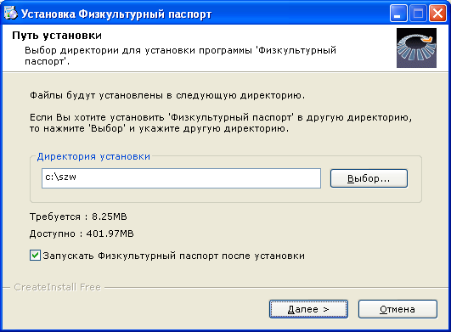

3. Откроется окно "Распаковка файлов" (рис.2) и пробежит зеленая строка. После этого щелкните кнопку "Далее".

Рис. 2 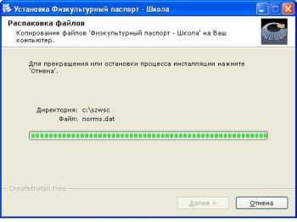
4. Откроется окно «Активация программного продукта» (рис.3) с кодом инсталляции.
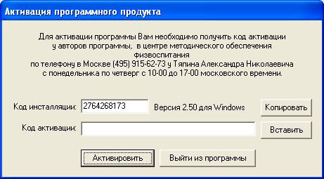

Рис.3.

5. Отправьте код инсталляции (цифры в окошке) по электронной почте в орган местного самоуправления, осуществляющий управление в сфере образования. Для этого 1) щелкните на кнопке «Копировать»; 2) войдите в электронную почту и щелкните по надписи «Написать письмо»; 3) вставьте скопированный код инсталляции вместе с текстом Вашего сообщения и Вашими координатами. После того, как по электронной почте Вы получите код активации, скопируйте его и, запустив Мастер установки, щелкните кнопку «Вставить». Запустится программа «Физкультурный паспорт».
6. Все. Процесс установки программы завершен и с ней можно работать! Для запуска программы нажмите файл «Физкультурный паспорт.exe» (значок в виде разноцветного человечка), который после установки будет располагаться на рабочем столе Вашего ПК. Появится серая заставка с названием большими черными буквами с зелёной окантовкой «Физкультурный Паспорт», а ниже – олимпийская символика в виде пяти колец. Нажмите на заставке один раз, и она исчезнет.

2. Меню пользователя программы «Физкультурный паспорт»

На рис. 4 представлено Главное пользовательское меню программы.
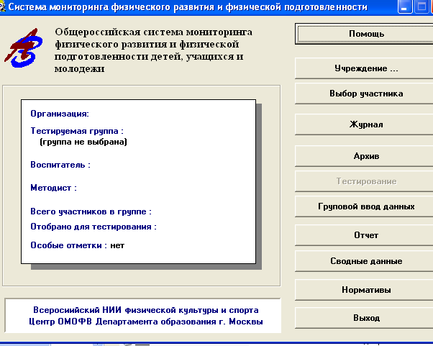

Рис. 4.

Назначение кнопок:
«Помощь» – представлено электронное руководство для пользователя (помощь сопровождает каждое окно программы).
«Учреждение» – представлены средства настройки на один из 6-ти типов образовательного учреждения: ДОУ, школы, кадетские школы, СПО, ВУЗ, ДЮКФП (в нашем случае выбираем Школ)
«Выбор участника» – выбирается группа, отдельный участник тестирования для заполнения или просмотра.
«Журнал» – электронный журнал группы с функцией сортировки.
«Архив» – база данных с возможностью печати протоколов, просмотра цифровой и графической информации результатов тестирования.
«Тестирование» – раздел для ввода и просмотра результатов тестирования.
«Групповой ввод данных» – раздел для упрощенного ввода данных по классам, группам обучающихся (функция «в одну строку»).
«Отчет» – раздел, формирующий сводные отчеты по учреждению.
«Сводные данные» – раздел для выбора и распечатки крупных блоков информации (городу, району и т.д.). Имеет возможности фильтрации данных.
«Нормативы» – нормативная шкала для установки нормативов для ДОУ, школы и вуза (в нашем случае выбираем Школы)
«Выход» – кнопка выхода из программы.

3. Импортирование базы данных в административную программу

Для импортирования базы данных выполните следующие действия:
1. Запустите программу.
2. В Главном меню щелкните кнопку «Учреждение», откроется «Список учреждений».
3. Справа в опции «Период» щелкните на стрелочке и в ниспадающем списке на дате, соответствующей периоду тестирования, например: «10 Весна».
4. Щелкните правой кнопкой мыши на типе учреждения, для которого Вы хотите импортировать данные, например, на указателе «Школы», появится заставка «Добавить организацию». Пройдите по стрелке вправо и щелкните на опции «Импортировать каталог». Появится окно «Открыть» (рис. 5).

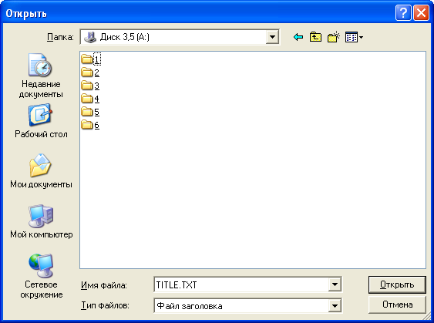

Рис. 5.

Поскольку Вы будете импортировать данные не с дискеты, как показано на рис. 5, а с флеш-накопителя или из папки, куда Вы поместили базу данных, полученную по электронной почте, то выполните следующие действия.

5. В верхней строке «Папка» щелкните на стрелке. Откроется ниспадающий список (рис. 6), в котором надо найти созданную Вами на жестком диске папку с перечнем учреждений для резервного хранения.
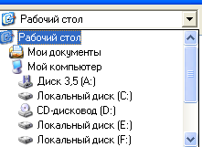

Рис. 6.

6. Откройте созданный Вами каталог и папки для резервного хранения, найдите учреждение, которое Вы хотите импортировать и щелкните по его обозначению. Раскроется четыре папки: 1-4 классы, 5-7 классы, 8-9 классы, 10-11 классы (рис. 7).
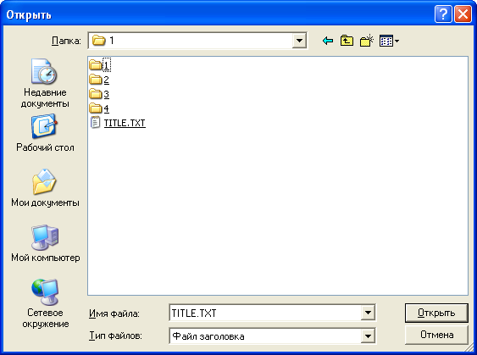

Рис. 7.

7. Среди раскрывшихся папок найдите файл «TITLE (title)» и щелкните по нему или по кнопке «Открыть» рядом со строкой «Имя файла». Появится запрос: «Импортировать каталог?» (рис. 8).
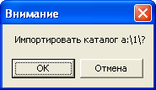

Рис. 8.

8. Щелкните «ОК», появится окно «Список учреждений» и в нем для данного типа учреждения окажется импортированное Вами учреждение.
Аналогичным образом вводите другие учреждения.

ВНИМАНИЕ! Для корректной работы программы файл «TITLE (title)» должен быть заполнен! В нем прописывается информация об учреждении. Проверить наличие такой информации легко.

Если в результате импорта БД Вы не найдете только что импортированного учреждения в окне «Список учреждений», а будет видна только ветка (отмечена стрелкой) без подписи, значит файл «TITLE (title)» не заполнен (рис. 9).
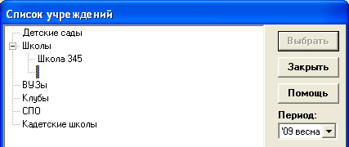

Рис. 9.

В этом случае выполните следующие действия.
1. Щелкните правой кнопкой на ветке без подписи и в открывшемся окне (рис. 10) щелкните левой кнопкой на опции «Свойства».
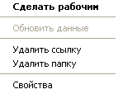

Рис. 10.

2. Откроется окно «Организация». Заполните это окно информацией и нажмите «ОК». В разделе меню «Список учреждений» в подразделе «Школы» появится искомое учреждение.
Аналогичным образом вводите данные других учреждений.

4. Распечатка форм отчетности

Распечатка форм отчетности производится из раздела Главного меню «Сводные данные».
1. Отчет «Средние результаты по возрастам»
Для его распечатки выполните следующее:
1. В Главном меню щелкните на кнопке «Сводные данные». Появится заставка «Диапазон активных результатов» (рис. 11).
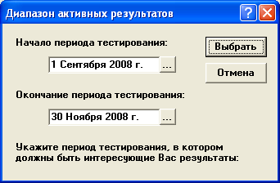

Рис. 11.

2. Выберите диапазон тестирования, щелкнув надпись «Начало периода тестирования», а затем – «Окончание периода тестирования». Нажмите кнопку «Выбрать». Появится окно «Формирование сводных отчетов» (рис. 12).
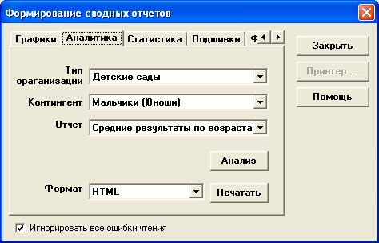

Рис. 12.

В окне Формирование сводных отчетов имеются 6 вкладок:
«Графики» – печать графической информации о тестировании (1 документ);
«Аналитика» – печать сводных отчетов о состоянии физической подготовленности участников (4 документа);
«Статистика» – печать статистической информации об участвующих в мониторинге (2 документа);
«Подшивки» – печать сводных отчетов не по одному, а целой подшивкой;
«Фильтр» – вкладка, позволяющая отсортировать данные для формирования заказа на выборочную аналитическую обработку данных;
«Exсel» – вкладка, позволяющая выполнить экспорт данных мониторинга во внешнюю программу (в формат редактора Excel).
Для перемещения по кнопкам используйте горизонтальные стрелки полосы прокрутки (в правом верхнем углу после вкладок).
3. Щелкните на кнопке «Аналитика». Откроется окно «Формирование сводных отчетов (рис. 13). В нем также имеются опции:
«Печать» – для распечатки выбранного документа;
«Игнорировать все ошибки чтения» - позволяет ускорить компьютерную обработку результатов;
«Закрыть» – для закрытия окна «Формирование сводных отчетов».
«Помощь» – помощь по настоящему разделу.
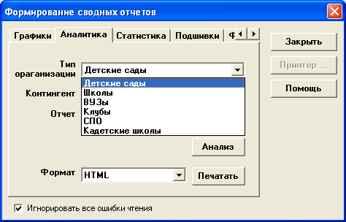

Рис. 13.

4. Выберите тип учреждения (по умолчанию стоят Детские сады, но в нашем случае выбираем Школы), на которое Вы собираетесь распечатать отчет. Для этого в строке «Тип организации» щелкните по стрелочке, расположенной справа от названия «Школы». Вам откроется ниспадающий список.
5. Щелкните на нужном типе учреждения (в нашем случае – Школы).
6. В строке «Контингент» выберите мальчиков или девочек.
7. В строке «Отчет» выберите нужный документ отчетности (рис. 14) по умолчанию стоит фраза «Средние результаты по возрастам».
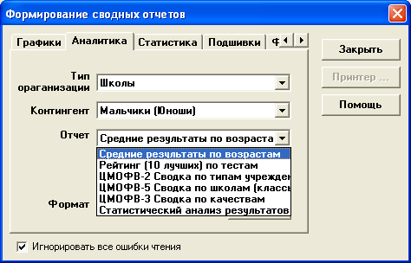

Рис. 14.

8. Нажмите кнопку «Печатать». В браузере откроется документ «Средние результаты по возрастам» (рис.15). Распечатайте документ.
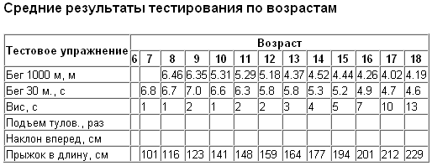

Рис. 15.

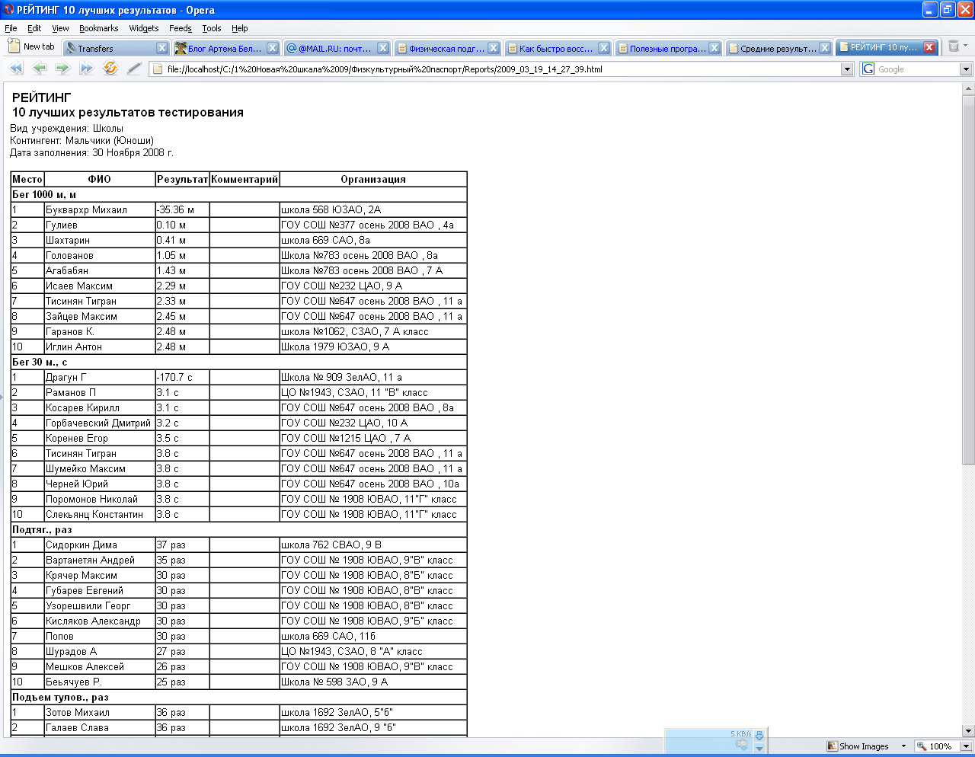

2. Рейтинг по тестам
Для получения данного рейтинга воспользуйтесь алгоритмом, описанным выше: выберите для печати «Рейтинг (10 лучших результатов тестирования) в строке «Отчет» и нажмите кнопку «Печатать», распечатайте форму (рис. 16).

Рис.16.

3 Сводка по типам учреждений
Выберите для печати в строке «Отчет» документ «Сводные результаты … по типам учреждений» и нажмите кнопку «Печатать». Распечатайте форму (рис. 17).

Рис. 17.

4. Сводка по двигательным качествам.
Выберите для печати в строке «Отчет» документ «Сводка по качествам» и нажмите кнопку «Печатать». Распечатайте форму «Сводные результаты …» (рис. 18).

Сводные результаты тестирования физических качеств
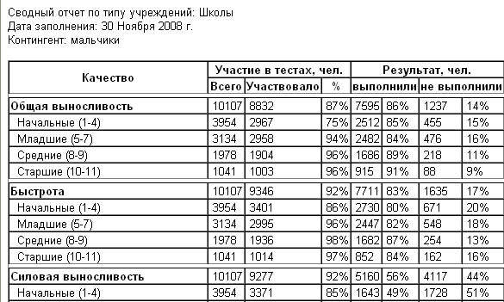

Рис. 18.

5. Сводные результаты тестирования физической подготовленности
В окне «Формирование сводных отчетов» щелкните на вкладке «Графики» и нажмите кнопку «Печатать». Распечатайте форму «Сводные результаты тестирования физической подготовленности» (рис. 19).
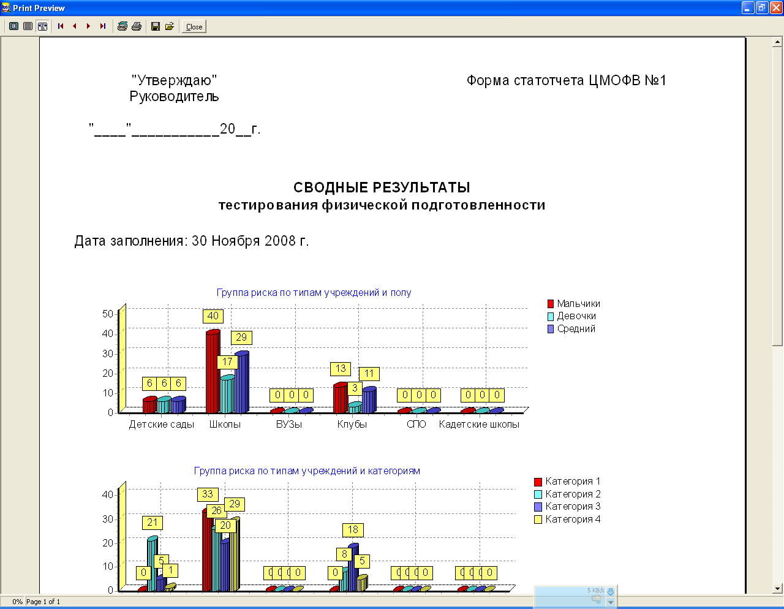

Рис. 19.

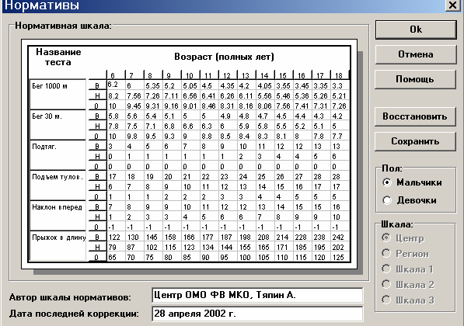
5. Шкала оценок

Нажав в Главном меню кнопку «Нормативы», Вы получите доступ к нормативной шкале (рис. 20).
Для просмотра шкалы выберите в Главном меню соответствующий тип учреждения. Делается это следующим образом.

Рис. 20.

1. Щелкните на указателе «Учреждение» левой кнопкой мыши. Появится окно «Список учреждений».
2. Щелкните дважды левой кнопкой мышки на любом введенном учреждении. Это учреждение станет активным и войдет в заставку титульного листа.
3. Щелкните на указателе «Нормативы». Откроется окно с нормативами для данного типа учреждения.

Дополнительную информацию о создателе программы «Физкультурный паспорт» , о методических рекомендациях, о преимуществах данной программы, об этапах мониторинга, о концепции экспериментальной площадки г.Москвы, о правилах проведения всех тестовых упражнений, о подготовке учащихся к тестированию, о таблицах оценок для школьников (мальчики, девочки), о врачебно-педагогическом обследовании, аналитические отчёты, анкеты для обследования образовательного учреждения по мониторингу физической подготовленности и др. Вы можете получить на сайте fispassport.ru.
Составлена инструкция по установке и применению программы «Физкультурный Паспорт» отделом мониторинга Центра оргметодобеспечения физвоспитания Департамента образования г.Москвы.

Переработана и скомпонована информация для координаторов мониторинга в Амурской области на муниципальном уровне отделом мониторинга ГОУ ДОД Амурской ОСДЮСШОР.

